12/23(월) ~ 12/29(일)의 코딩풀이입니다.

12/23(월)

12/24(화)

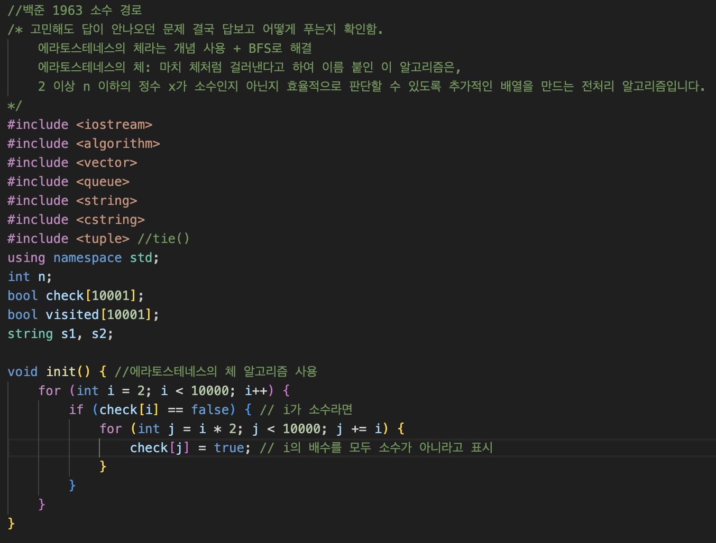

12/25(수)

12/26(목)

12/27(금)

12/28(토)

위의 코드와 같은 문제 -> 문제 해결함

12/29(일)

